传统 SaaS 到 AI Agent (MCP) 全景实战
D:\SaaS

创建并验证 Conda Python 环境
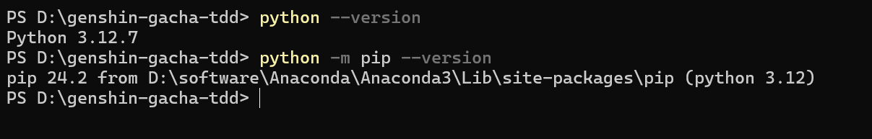安装依赖
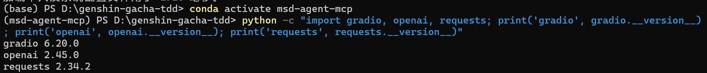

实战演练 —— 循序渐进的代码实现
http://localhost:7860
